央视曝光十大手机恶意APP 应用商店该负责
央视日前曝光了本季度十大安卓手机恶意软件，他们可能随时定位用户位置，甚至窃取所有密码。这些恶意软件有的下载量已经高达200万次。更让人难以接受的是，这些恶意软件多是从知名应用商店下载而来，有些商店恶意软件的下载次数甚至接近1000万次。
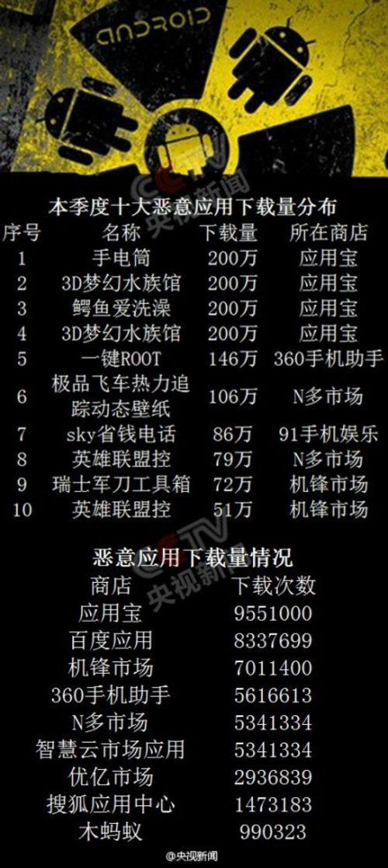
图：央视曝光十大手机恶意应用

“安卓病毒呈井喷式增长，安卓应用商店正成为安卓病毒传播的主渠道。”金山手机毒霸刚刚发布的2013年第2季度安卓安全报告也表达了相同观点，印证了央视曝光的统计数据。
根据金山毒霸安全中心长期跟踪研究发现，一些热门游戏在中国内地发行的版本会在未通知用户情况下，收集用户隐私信息，包括：上传本机手机号、上传Google gmail账号、上传机器ID、屏幕分辨率、本机已安装应用列表、本机所有联系人姓名和电话及邮箱地址、接收云端指令下载其他应用、上传当前位置信息等。其中，上传本机所有联系人姓名和电话及邮箱地址、接收云端指令下载其他应用的行为较为恶劣。
金山手机毒霸对8万个常用安卓应用软件申请和使用安卓系统权限的情况进行了详细分析，结果发现，近一半安卓软件存在不规范使用系统权限的情况。其中应用程序读取用户手机号码和位置信息的占到34.64%和55.31%，然而，只有31.60%和39.84%的应用软件在正常功能中真的需要手机号码和手机位置信息，绝大部分软件申请、使用系统权限和该软件的正常功能毫无关联。
截至6月底，金山手机毒霸安全中心累积收集安卓病毒样本已经突破800万个，超过去年全年的5倍，现在平均每天能收集到3万个疑似病毒样本。统计发现，超过58%的安卓手机病毒会造成用户话费资费的消耗，超过19%可远程控制手机，超过14%会造成用户隐私泄露。
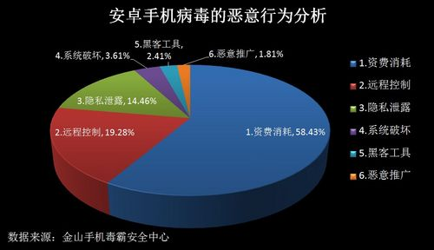
图注：2013年第二季度安卓手机病毒的恶意行为分析（数据来源：金山手机毒霸安全中心）
由于安卓平台比苹果等手机平台更为开放，用户不仅可以通过谷歌官方应用市场下载手机软件，更多的则是通过第三方应用市场，还有的则是手机预装，甚至通过链接和二维码直接下载。国内非官方渠道下载更为普遍，约80%的安卓应用均是从应用宝、百度应用、91、机锋市场等第三方商店下载。
在安卓恶意软件猖獗的市场环境下，如果这些第三方应用商店疏于安全检测，那么用户受到安全威胁和损害的比例就会大大增加。金山手机毒霸统计显示，有个别应用商店中检测出的恶意软件比例接近10%，也即是说，用户在此商店中每下载10个应用就平均有1个为恶意软件，面临资费和个人隐私的极大威胁。
业内人士分析，第三方应用商店的不作为主要有三大原因：第一，专业的手机安全技术水平有限，无法发现恶意代码；第二，对安全检测根本不重视，无专业专职人员配备；第三，睁只眼闭只眼，应用商店最主要的营收来源就是各应用的推广分发费用，应用有下载量就有收入，哪管它是否安全，是否偷取用户资费和隐私。
鉴于上述情况，金山手机毒霸今日对外宣布，将免费开放旗下安卓应用的安全检测平台，所有第三方应用商店均可免费接入。金山手机毒霸是一款专业的手机软件行为管理工具，拥有百万级安卓应用的分析样本数据库，可以检测一款应用是否含有病毒等恶意程序，是否含有恶意通知栏广告，是否窃取用户隐私，甚至被“打包党”重新封装的山寨APP也能火眼识别。

